教 案

课程名称：病理学
授课教师 | 刘静华 | 授课对象 | 2007级七年制
授课时间 | 2010.1.11  1-2 | 授课题目 | 传染病（三）
课 型 | 实习课 | 使用教具 | 多媒体、大体标本、组织切片
教学目的 | 掌握流脑、乙脑、菌痢、肠阿米巴病的病理变化。
教学重点  和难点 | 重点：流脑、乙脑、菌痢、肠阿米巴病的病变特点。  难点：肠道病变溃疡的鉴别。
参考教材 | 《病理学》规划教材， 《Basic Pathology》  《Essential Pathology》 《组织学与胚胎学》
教学内容 |  |  |  | 时间分配及备注
Infectious Diseases (III)  Play multimedia  Explain the tissue slice  No. 88 流行性脑脊髓膜炎  （Epidemic cerebrospinal meningitis）  No. 87 细菌性痢疾  （bacillary dysentery）  No. 92 流行性乙型脑炎  （Epidemic encephalitis B）  No. 93 肠阿米巴病  （Intestinal amoebiasis）  No. 100尖锐湿疣 (condyloma acuminatum )  Observation of specimens  Summary |  |  |  | 10’  10’  10’  10’  10’  10’  10’  10’  10’

板  书  设  计 | 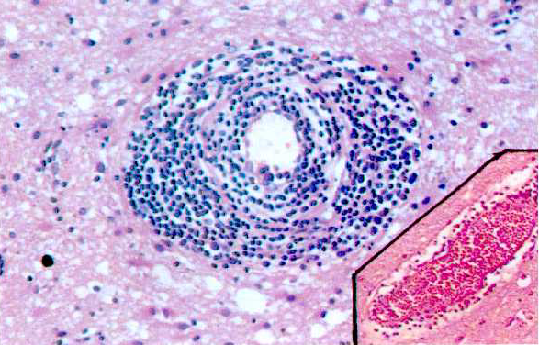  乙脑
课  后  小  结 | 本次课同学对流脑、乙脑、菌痢、肠阿米巴病的病变观察较好，通过观察标本，对神经系统病变和肠道病变溃疡的鉴别也已掌握，达到教学目的。  授课教师姓名：刘静华

